# Definición de Squad y Responsabilidades

# Introducción

Este documento tiene como propósito principal proporcionar un marco bien definido y detallado que aclare los roles y responsabilidades de los participantes involucrados en este proyecto innovador. En este contexto, se muestra un organigrama flexible que no solo especifica las funciones de cada integrante del equipo, sino que también destaca la colaboración entre ellos, estableciendo una jerarquía organizativa eficiente y adaptable.

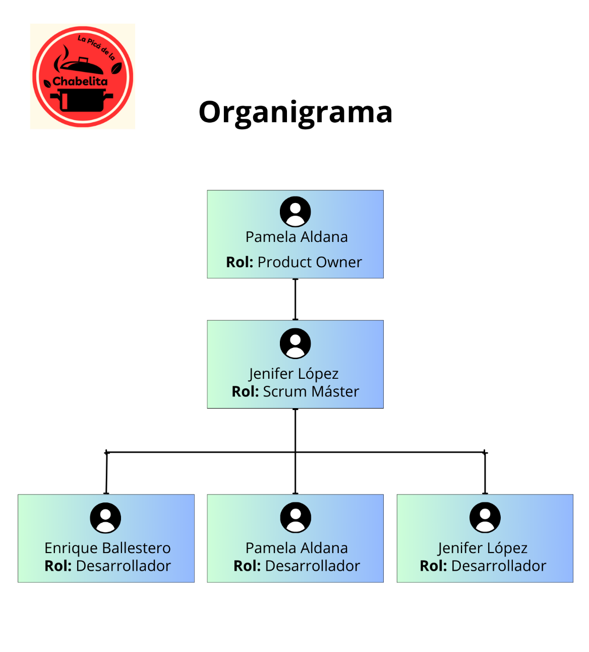

# Descripción del Equipo

Pamela Aldana (Product Owner):

* + Gestión del Backlog del Producto
  + Definición de Requisitos
  + Priorización de las actividades y toma de decisiones
  + Participación en Eventos de Scrum e iteraciones
  + Definición de Criterios de Aceptación
  + Resolución de Problemas y Comunicación con Stakeholders

Jenifer López (Scrum Máster)

* + Facilitación del Proceso
  + Eliminación de Obstáculos
  + Promoción de Mejora Continua
  + Servicio al Equipo
  + Cultura Ágil y Colaboración

Enrique Ballestero (Desarrollador)

Pamela Aldana (Desarrollador)

Jenifer López (Desarrollador)

* + Desarrollo Iterativo
  + Auto organización
  + Colaboración Activa
  + Cumplir con el Compromiso del Sprint
  + Feedback y Adaptación